QUARTER — 카페 소개
분기마다 메뉴·공간·디저트를 통째로 바꾸는, 블랙·스테인리스 메탈 미니멀 프리미엄 카페 · 슬로건 "시즌마다, 새로 짓다"
① 컨셉 한 장 정리
항목 | 내용
① 타겟 | 메인 대화·사진 손님(친구·연인·모임, 인스타) / 서브 디저트 손님
② 위치 | 핫플 상권(성수·연남·익선 등) — 노출 강함, 임대료·경쟁 높음
③ 시그니처 | 시즌 한정 메뉴 — 계절마다 교체, 재방문·SNS 떡밥
④ 공간 | 미니멀 골격 + 블랙·스테인리스 소재, 차갑고 시크하게
⑤ 가격 | 프리미엄(아메리카노 6,500~8,000원)
⑥ 차별점 | '그 메탈 카페' 각인 + 분기마다 싹 교체 + 분기 1회 파티시에 콜라보
⑦ 이름 | QUARTER — 로고는 Q 한 글자 활용
② 2026년 상반기 월별 매출 현황
월 | 매출 ($) | 비용 ($) | 이익 ($) | 전월 대비
1월 | 12,000 | 7,000 | 5,000 | -
2월 | 13,500 | 7,200 | 6,300 | +12.5%
3월 | 15,800 | 8,100 | 7,700 | +17.0%
4월 | 14,200 | 7,800 | 6,400 | -10.1%
5월 | 17,600 | 8,500 | 9,100 | +23.9%
6월 | 19,300 | 9,100 | 10,200 | +9.7%
합계 | 92,400 | 47,700 | 44,700 | -
평균 | 15,400 | 7,950 | 7,450 | -
※ QUARTER_월별매출.xlsx 시트의 데이터입니다.
③ 매출 추이 & 수익 구성
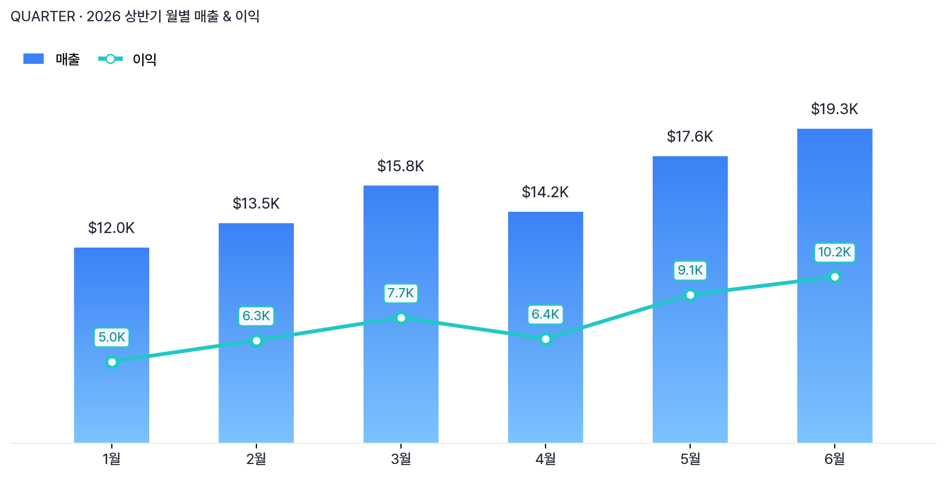
월별 매출(막대) & 이익(선) 추이
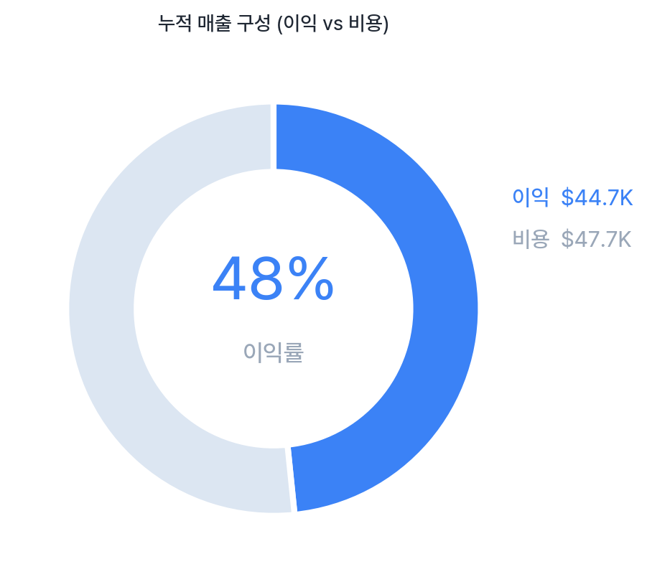
상반기 누적 매출 구성 — 이익률 48%

